

COMUNICATO STAMPA
Due domeniche di riapertura per i
Castelli Tapparelli D’Azeglio di Lagnasco
Domenica 28 giugno e domenica 19 luglio con turni di visita guidata

Dopo la chiusura invernale, riaprono i Castelli Tapparelli D’Azeglio di Lagnasco!

I Castelli, che si trovano nel centro di Lagnasco, a pochi chilometri da Saluzzo e Savigliano, riaprono con visite accompagnate da una guida turistica abilitata domenica 28 giugno e domenica 19 luglio.
Le visite guidate partiranno alle 11,30 e alle 15,00 e avranno una durata di circa 50 minuti.

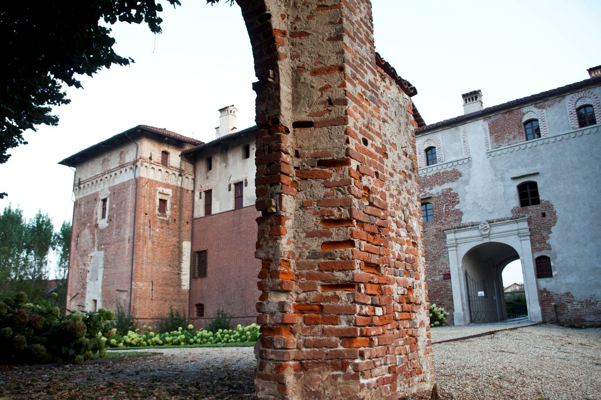

In ottemperanza alle Linee di indirizzo per la riapertura delle Attività Economiche e Produttive, l’accesso è esclusivamente su prenotazione ed è contingentato (massimo 10 persone a turno).
E’ fatto obbligo, inoltre, l’uso della mascherina.

I Castelli dei Marchesi Tapparelli D’Azeglio di Lagnasco si presentano come un complesso castellato che ingloba tre diversi edifici nati sul finire dell’ XI secolo. Le sale vengono successivamente ristrutturate e decorate. Esse celano grottesche e affreschi raffinati di importanti artisti quali Pietro e Giovanni Angelo Dolce, Cesare Arbasia e Giacomo Rossignolo. La Sala degli stemmi ospita una carrellata degli stemmi delle famiglie più importanti della zona.

Il biglietto intero costa 7 euro, ridotto: 5 euro (bambini fino a 12 anni) ed è gratuito per disabili e accompagnatori, guide turistiche, residenti in Lagnasco, possessori dell’Abbonamento Musei.

Per avere informazioni visitare il sito www.castellidilagnasco.it.
Per prenotare inviare una email a info@castellidilagnasco.it o un SMS a 345.5015789



